本科成绩修改申报网上操作流程
1、打开教务网，点击“”，进入登录界面，“用户名”为教师职工号；
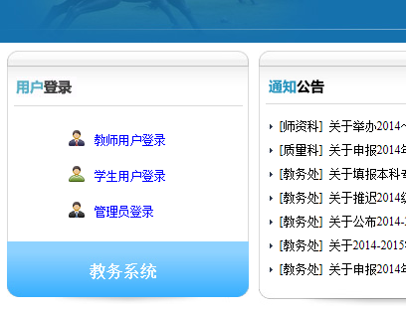

2、点击“”后，点击“”进入本科成绩修改申报界面；
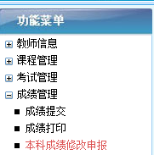

3、点击“”按钮，进入更正成绩方式选择界面；
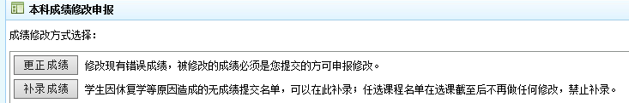

4、点击“”按钮，输入成绩错误学生学号后，点击“”，进入修改成绩界面；
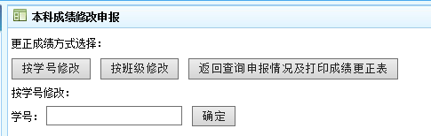

5、点击“”按钮，进入实际修改操作界面；
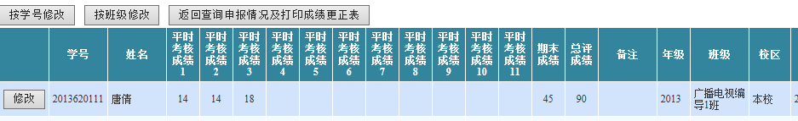

6、将原有错误成绩更改为正确成绩（正确成绩：平时考核成绩N+期末成绩=总评成绩），填写“更改原因”后的，点击“提交”按钮，进入“来自网页的消息”界，点击“确认”；
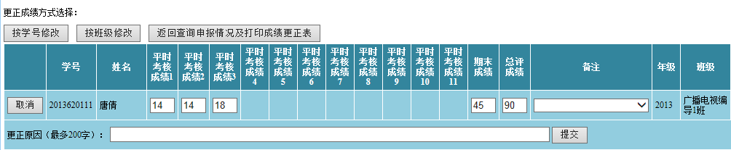

7、点击“”按钮
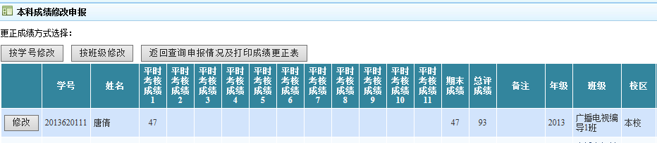

8、在成绩修改成功学生姓名前打“√”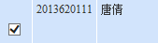；
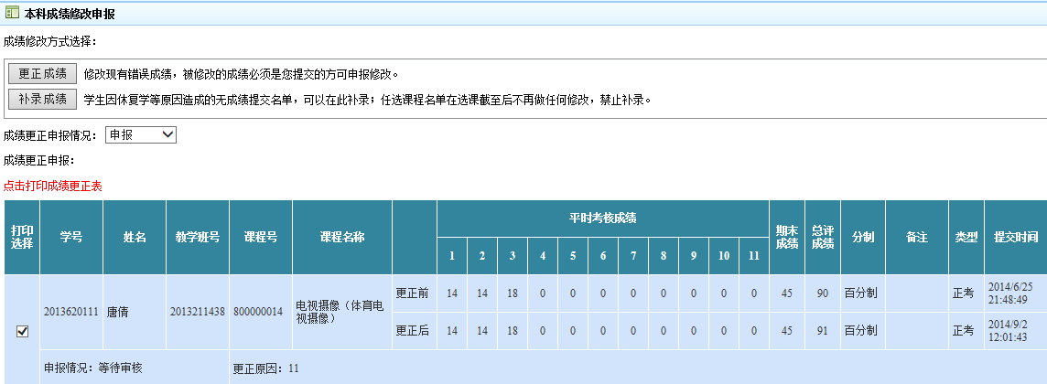

9、点击“”，进入成绩更正申请表打印界面，点击“”打印申请表，相关责任人签字后交教务科，教务科通过审核后，经公示无异议后，学生成绩修改成功。
